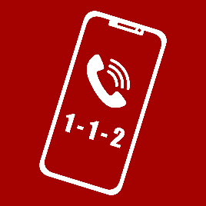

ALARMER 1-1-2
    - Hvad er der sket?
    - Hvor er det sket?
    - Er der tilskadekomne / personer i bygningen?



RED PERSONER I FARE
Hvis det er forsvarligt

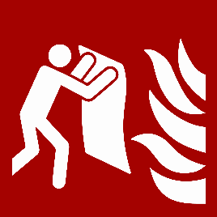

BEGRÆNS ILDEN
    - Sluk branden, hvis forsvarligt
  - Gå aldrig ind i røgfyldt rum
    - Luk døre til branden

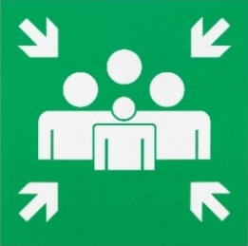
EVAKUER TIL SIKKERT STED
    - Aktiver evt. intern varslingsprocedure
    - Benyt nærmeste røgfrie flugtvej
    - Luk døre på vej ud
    - For forsamlingslokaler +150 personer: sluk musik og tænd lys
    - Evakuer til nærmeste sikre sted (bag næste branddør)

